**HỌC VIỆN CÔNG NGHỆ BƯU CHÍNH VIỄN THÔNG**

**VIỆN KHOA HỌC KỸ THUẬT BƯU ĐIỆN**



**Bài Tập Cuối Kỳ**

|  |  |
| --- | --- |
| **Môn:** | ***Lập Trình Ngôn Ngữ Script*** |
| **Đề Tài:** | ***Tạo Website Bán Vé Máy Bay*** |

|  |  |
| --- | --- |
| **Sinh viên thực hiện:** | ***Nguyễn Ngọc Duy*:**B23DCCC049 |
|  | ***Trần Thành Duy*:**B23DCCC053 |
|  | ***Nguyễn Thành Đạt*:**B23DCCC033 |
| **Lớp học phần:** | **RIPT1320-20232-01** |
| **Giảng viên hướng dẫn:** | ***Vũ Văn Thương*** |

***Hà Nội-15/7/2024***

**Mục lục**

**Mở Đầu.......................................................................................2**

**CHƯƠNG 1: Giới thiệu đồ án..................................................3**

* 1. **Phạm vi đề tài ...............................................................................................3**
  2. **Mục tiêu ........................................................................................................4**

**1.3. Đối tượng và phạm vi nghiên cứu ...............................................................4**

**1.4. Sự cần thiết của đề tài và lý do chọn đề tài ................................................5**

**1.5. Lợi ích ............................................................................................................5**

**1.6. Ý nghĩa khoa học và thực tiễn .....................................................................5**

**Chương 2: Phân tích đề tài và thiết kế ....................................5**

**2.1. Phân tích đề tài .............................................................................................6**

**2.2. Các yêu cầu phi chức năng ..........................................................................7**

**2.3. Các ràng buộc về triển khai........................................................................ 8**

**2.4. Các ràng buộc về kinh tế .............................................................................8**

**2.5. Các ràng buộc về đạo đức ...........................................................................9**

**2.6. Thiết kế và phát triển ..................................................................................9**

**Chương 3: Thiết kế trang web.................................................15**

**3.1. Chức năng đăng nhập hệ thống ................................................................16**

**3.2. Chắc năng dăng ký tài khoản ....................................................................17**

**3.4. Đặt vé............................................................................................................18**

**3.5. Quản lý đơn hàng....................................................................................... 20**

**3.6. Màn hình trang chủ ....................................................................................21**

**Chương 4 Kết luận và hướng phát triển................................22**

**4.1. Tài liệu tham khảo......................................................................................25**

**4.2. Lời cảm ơn...................................................................................................26**

**Phần Mở Đầu**

Kinh tế ngày càng phát triển thì nhu cầu của con người ngày càng cao, trong đó phải kể đến nhu cầu đi lại. Các ngành giao thông vận tải đã không ngừng cải thiện đáp ứng nhu cầu đó nhưng vấn đề về sô lượng khách hàng và chất lượng của mỗi chuyến đi luôn luôn là vấn đề lớn là một cơ hội lớn để các nhà Marketing dịch vụ thử sức.

Trên thực tế, đa số các công ty vận tải hành khách đang sử dụng cách quản lý và bán vé xe theo kiểu truyền thống, nên việc quản lý xe và hành khách gặp rất nhiều khó khăn. Khách hàng rất bức xúc khi phải chen lấn xô đẩy, xếp hàng chờ hàng tiếng đồng hồ để mua vé, đến khi tới lượt lại báo hết vé. Việc này đã tạo cơ hội cho bọn móc túi, cướp giật, bán vé chợ đen hoạt động. Càng làm cho tình hình thêm tồi tệ, người dân và doanh nghiệp thêm bức xúc.

Đối với các công ty vận tải cũng khó khăn trong việc quản lý và bán vé, họ cần phải tối ưu hóa quá trình sản xuất kinh doanh, hoàn thiện công tác quản lý để nâng cao doanh số. Khi mà công nghệ thông tin phát triển mạnh, mạng Internet đến từng hộ gia đình, thì một hệ thống bán vé trực tuyến ra đời là rất phù hợp với thực tiễn. Đặc biệt với những người bận rộn không có thời gian ra điểm mua vé thì với những click chuột đơn giản mà mua được vé thì quả là một điều tuyệt vời.

Từ những thực tế trên, bằng những hiểu biết về những kiến thức của em vsf các bạn trong nhóm đã nghiên cứu, tìm hiểu và xây dựng đề tài:” ***Xây dựng Website bán vé xe báy bay online***” nhằm giảm bớt những công việc bán vé và kiểm soát vé của nhân viên, cung cấp những thông tin cần thiết của mỗi tuyến bay cũng như các loại vé cho khách hàng được thuận lợi, đảm bảo hành trình không chỉ an toàn mà còn xây dựng một nếp sống văn minh. Từ đó nâng cao chất lượng phục vụ bay, nâng cao sức cạnh tranh, góp phần xây dựng một xã hội ngày càng phát triển.

**Chương 1: Giới thiệu đề tài**

* 1. **Phạm vi đề tài**

1. **Ngôn ngữ lập trình**

* Javascript
* Python

1. **Phần mềm**

* Visual studio code
* Thư viện Flask
  1. **Mục tiêu**

1. Mang công nghệ thông tin vào hỗ trợ các doanh nghiệp xe khách liên tỉnh cụ

* Mang công nghệ thông tin vào hỗ trợ doanh nghiệp hàng không nội địa , để thuận tiện trong việc mua bán vé cho cả khách hàng và doanh nghiệp mà không cần trực tiếp đến các quầy bán vé và giúp cho việc quản lý các chuyến bay chặt chẽ và hiệu quả hơn.

**1.3 Đối tượng và phạm vi nghiên cứu**

* ***Đối tượng nghiên cứu***

Đối tượng nghiên cứu là việc quản lý, cách tổ chức hoạt động của hệ thống bán vé máy bay tự động.

* ***Phạm vi nghiên cứu***

Hệ thống được nghiên cứu về các nhu cầu thực tế của khách hàng là tìm kiếm hãng bay và mua được vé, giá của vé cũng như thời gian chuyến bay là nhanh nhất.

**1.4 Sự cần thiết của đề tài và lý do chọn đề tài**

- Hiện nay, đa phần chúng ta vẫn còn tình trạng phải vất vả xếp hàng để tranh giành 1 tấm vé, nhất là vào các dịp lễ tết, tết hầu như những người công nhân, sinh viên, các gia đình sống xa quê,....làm việc liên tục không có thời gian để ra sân bay mà xếp hàng mua vé. Với những tình trạng trên thì nhóm em đã và đang tìm hiểu và nghiên cứu đề tài “***Tạo webside bán vé máy bay***”để giúp cho những vị khách hàng giờ đây chỉ cần 1 vài thao tác trên web là có đã có 1 chỗ mà không cần lo lắng việc xếp hàng hay tranh giành nữa, cũng dồng thời giúp họ không tốn công sức, thời gian và không mất trật tự, chen lấn, xô đẩy nơi bán vé, giúp cho các hãng bay cũng như chuyến bay hoạt động hiệu quả, chuyên nghiệp hơn tăng sự tin tưởng của khách hàng và sự chuyên nghiệp của nhà xe.

**1.5 Lợi ích**

- Tiết kiệm chi phí, tăng lợi nhuận: Tiết kiệm chi phí về giấy tờ; văn phòng phẩm; các chi phí về điện thoại; chi phí sai sót bán vé gây ra.

- Chống thất thoát và gian lận: Giúp gi lại lịch sử bán vé trên hệ thống, chống thất thoát doanh số và gian lận kinh phí.

- Chuyên nghiệp hóa hệ thống quản lý: Thể hiện được sự chuyên nghiệp trong kinh doanh, đồng thời làm tăng sự tin tưởng của khách hàng đối với hãng bay.

- Chăm sóc khách hàng hiệu quả: Có thông tin khách hàng và lịch sử mua vé của khách hàng để dễ dàng trong việc chăm sóc, phục vụ khách hàng tốt hơn.

**1.6 Ý nghĩa khoa học và thực tiễn**

Chương trình được xây dựng đã đáp áp dụng thành tựu của Công Nghệ Thông Tin vào công tác xây dựng quản lý một hệ thống giao thông trực tuyến, góp phần vào công cuộc xây dựng một nền giao thông hàng không an toàn không chỉ từng khu vực mà còn rộng trên khắp cả nước.

Chương trình được xây dựng giúp giảm thiểu hoạt đôgnj làm việc của nhà quản lý, hành khách có thể dễ dàng mua được vé mà không phải chen lấn, xếp hàng, các hãng bay dễ dàng kiểm soát vé cũng như thông tin của từng khách hàng.

**Chương 2: Phân tích đề tài và thiết kế**

**2.1 Phân tích đề tài**

**2.1.1 Các yêu cầu mức hệ thống**

* Khả năng đáp ứng : Đáp ứng tất cả mọi người khi có smartphone hay một thiết bị có kết nối Internet nào đó thì đều có thể truy cập vào phần mềm.
* An ninh, an toàn hệ thống ứng dụng và dữ liệu: Bảo đảm an ninh đối với sự truy cập, khai thác hệ thống dữ liệu, phân thành các mức độ khác nhau và mức độ đảm bảo an toàn đối với các truy cập từ ngoài vào, từ trong ra.
* Giao diện người dùng: Cần được thiết kế một cách trực quan và dễ sử dụng để cung cấp trải nghiệm tốt nhất. Sử dụng nguyên tắc thiết kế giao diện người dùng để tạo ra một giao diện trực quan, dễ sử dụng và thân thiện với con người.
  + 1. **Xác định các chức năng chính của hệ thống**
* Dựa vào phần giới thiệu và hệ thống ta chia chức năng của hệ thống thành các nhóm chức năng chính như sau:
* Nhóm chức năng thành viên đăng kí, đăng nhập.
* Nhóm chức năng xem thông tin cá nhân, thông tin vé bay, tuyến đường, hãng hay, tên máy bay, thông tin hóa đơn
* Nhóm chức năng quản lý, quản lý thông tin cá nhân, quản lý các thành viên của hệ thống, quản lý các loại vé bay, tuyến đường, vé xe.
* Nhóm chức năng đặt vé trực tuyến và xử lý hóa đơn.
  + 1. **Xác định tác nhân tác động đến hệ thống**
* Dựa vào mô tả bài toán trong phần giới thiệu về hệ thống ở trên, ta có thể xác định được các tác nhân chính của hệ thống:
* *KHÁCH HÀNG:*  Người dùng chung, là nhóm người có quyền chung nhất định như xem thông tin, tìm kiếm thông tin, đặt vé,...
* *QUẢN TRỊ VIÊN:* ( Do người quản lý tạo ra ): Là nhóm có quyền thao tác trong phần quản trị theo một hoặc một nhóm chức năng do Admin cấp quyền.
* *NGƯỜI QUẢN LÝ:* Gồm tất cả các quyền của các nhóm khác và có quyền tạo, hủy, cấp tài khoản truy cập hệ thống, cấp quyền quản lý cho các tài khoản quản lý hệ thống.
* *HỆ THỐNG TÍN DỤNG:* Bao gồm hệ thống ngân hàng, hệ thống Website hay cổng thanh toán trực tuyến, tham gia vào quá trình thực hiện thanh toán các hóa đơn của khách hàng thành viên.
  1. **Các yêu cầu phi chức năng**
* Hệ thống có thể phục vụ tốt, có khả năng hoạt động tốt 24/24 giờ và 7 ngày trên tuần.
* Chức năng tìm kiếm thông minh: Tìm theo điểm đi – điểm đến, theo lịch trình, ngày chạy,...
* Chức năng đặt vé, sửa, hủy vé, thanh toán trực tiếp phải đảm bảo chính xác và bảo mật.
* Hệ thống được vận hành bởi khách hàng và nhà sản suất. Các hành động phá hoại từ bên ngoài luôn được ngăn chặn bởi quản trị viên và pháp luật.

### Các ràng buộc về triển khai

### *Khả năng mở rộng*

Hệ thống cần phải có khả năng mở rộng linh hoạt để đáp ứng nhu cầu người dùng đang tăng lên. Điều này bao gồm cả khả năng tăng cường cơ sở hạ tầng máy chủ và hạ tầng mạng để xử lý lượng truy cập lớn.

* + 1. ***Tính khả dụng***

Hệ thống cần phải đảm bảo sẵn sàng hoạt động trong mọi tình huống, tránh được sự gián đoạn không mong muốn trong việc truy cập và sử dụng.

#### Bảo mật

Bảo vệ thông tin cá nhân của người dùng, bảo mật giao dịch thanh toán và đảm bảo tính toàn vẹn của dữ liệu là những yêu cầu bắt buộc đối với hệ thống.

### Các ràng buộc kinh tế

#### Chi phí phát triển

Cần phải xác định rõ chi phí phát triển hệ thống và tối ưu hóa tài nguyên để đảm bảo tính khả thi kinh tế.

#### Giá cả cạnh tranh

Phải đối mặt với sự cạnh tranh từ các nền tảng và hệ thống khác, do đó giá cả cần phải cân nhắc để thu hút khách hàng mà không gây tổn thất lớn cho lợi nhuận.

#### Quản lý chi phí vận hành

Đảm bảo rằng chi phí vận hành hàng tháng không vượt quá nguồn thu từ việc bán vé và quảng cáo.

### Các ràng buộc về đạo đức

#### Chất lượng nội dung

Đảm bảo rằng trong suốt quá trình bay luôn đạt chất lượng tốt nhất và đem lại sự thoải mái cho hành khách.

#### 1.7.2 Tính trung thực

Tránh việc quảng cáo gian lận hoặc cung cấp thông tin không chính xác về chuyến bay.

#### Bảo vệ quyền lợi của người dùng

Đảm bảo rằng thông tin cá nhân và tài khoản của người dùng được bảo vệ tốt nhất có thể và không được sử dụng một cách không đạo đức.

* 1. **Thiết kế và phát triển**

**2.6.1 Kịch bản Use case đăng ký**

|  |  |  |  |  |
| --- | --- | --- | --- | --- |
| Mã Use case | 02 | | Tên Use case | Đăng ký |
| Tác nhân | Khách | | | |
| Mô tả | Tác nhân đăng ký tài khoản để sử dụng các chức năng của hệ thống tương ứng | | | |
| Sự kiện kích hoạt | Click vào nút đăng ký ở phần giao diện đăng nhập | | | |
| Luồng sự kiện chính  (thành công) | STT | Thực hiện bởi | | Hành động |
| 1 | Khách | | Chọn chức năng đăng ký |
| 2 | Hệ thống | | Hiển thị giao diện đăng ký |
| 3 | Khách | | Nhập các thông tin tài khoản |
| 4 | Khách | | Yêu cầu đăng ký |
| 5 | Hệ thống | | Kiểm tra xem khách đã nhập các trường bắt buộc chưa |
| 6 | Hệ thống | | Kiểm tra địa chỉ Email, usename có hợp lệ hay không |
| 7 | Hệ thống | | Lưu thông tin tài khoản và chuyển đến trang đăng nhập |
| 8 | Hệ thống | |  |
| Luồng sự kiện thay thế | STT | Thực hiện bởi | | Hành động |
|  |  | | Thông báo lỗi:Cần nhập các trường bắt buộc nếu nhập thiếu |
| 6a | Hệ thống | | Thông báo lỗi: Địa chỉ email không hợp lệ nếu địa chỉ email ko hợp lệ |
| 7a | Hệ thống | | Thông báo lỗi: Email, usename đã tồn tại |
|  |  | |  |
| Tài khoản đã được tạo và lưu trữ vào hệ thống | | | | |

*Dữ liệu đầu vào gồm các trường dữ liệu

|  |  |  |  |  |
| --- | --- | --- | --- | --- |
| STT | Trường dữ liệu | Mô tả | Bắt buộc | Ví Dụ |
| 1 | Username | Username | Có | Dd |
| 2 | Email | Email | Có | [Dd@gmail.com](mailto:Dd@gmail.com) |
| 3 | Mật khẩu | Password | Có | Dd123 |

**2.6.2 Kịch bản Use case đăng nhập**

|  |  |  |  |  |  |
| --- | --- | --- | --- | --- | --- |
| Mã Use case | 01 | Tên Usename | | | Đăng nhập |
| Tác nhân | Khách, Admin | | | | |
| Mô tả | Tác nhân dăng nhập vào hệ thống và sử dụng các chức năng của hệ thống tương đương | | | | |
| Sự kiện kích hoạt | Click vào nút đăng nhập có trên giao diện website | | | | |
| Tiền điều kiện | Tác nhân đã có tài khoản trên hệ thống | | | | |
| Luồng sự kiện chính  (thành công) | STT | | | Thực hiện bởi | Hành động |
| 1 | | | Khách(Admin) | Chọn chức năng Đăng nhập |
| 2 | | | Hệ thống | Hiển thị giao diện đăng nhập |
| 3 | | | Khách(Admin) | Nhập tên usename, password (mô tả phía dưới *) |
| 4 | | | Khách(Admin) | Yêu cầu đăng nhập |
| 5 | | | Hệ thống | Kiểm tra xem khách(admin) đã nhập các trường bắt buộc hay chưa |
| 6 | | | Hệ thống | Kiểm tra xem usename, password nhập có hợp lệ hay không |
| 7 | | | Hệ thống | Hiển thị chức năng tương ứng đối với khách(admin) |
| Luồng sự kiện thay thế | STT | | Thực hiện bởi | | Hành động |
| 6a | | Hệ thống | | Thông báo lỗi: cần nhập các trường bắt buộc nếu nhập thiếu |
| 7a | | Hệ thống | | Thông báo lỗi: username hoặc password chưa đúng nếu không tìm thấy |

**\***Dữ liệu đầu vào gồm các dữ liệu sau:

|  |  |  |  |  |
| --- | --- | --- | --- | --- |
| STT | Trường dữ liệu | Mô tả | Bắt buộc | Ví dụ |
| 1 | Usename | Username | Có | Dd |
| 2 | Mật khẩu | Password | Có | 123 |

**2.6.3 Kịch bản Use case đặt mua vé máy bay**

|  |  |  |  |  |
| --- | --- | --- | --- | --- |
| Mã Use case | 05 | | Tên Use case | Đặt mua vé máy bay |
| Tác nhân | Khách | | | |
| Mô tả | Thực hiện đặt mua vé online | | | |
| Sự kiện kích hoạt | Chọn vé muốn mua, chọn Thanh toán | | | |
| Tiền điều kiện | Sau khi thực hiện đăng nhập | | | |
| Luồng sự kiện chính  (thành công) | STT | Thực hiện bởi | Hành động | |
| 1 | Khách | Chọn vé để xem thông tin chi tiết | |
| 2 | Hệ thống | Hiển thị thông tin chi tiết vé máy bay | |
| 3 | Khách | Chọn Thanh toán | |
| 4 | Hệ thống | Hiển thị thông tin vé máy bay cũng như thông tin người dùng | |
| 5 | Khách | Nhập địa chỉ, số điện thoại | |
|  | 6 | Hệ thống | Kiểm tra thông tin người dùng, địa chỉ, số điện thoại | |
|  | 7 | Hệ thống | Lưu thông tin giao hàng và chuyển đến trang cảm ơn | |
| Luồng sự kiện thay thế | STT | Thực hiện bởi | Hành động | |
| 5a | Hệ thống | Thông báo lỗi: cần nhập đúng định dạng | |

**\*Đăng nhập**

* ***Mô tả:***

Người dùng thực hiện đăng nhập vào trang web để thực hiện các chức năng như xem thông tin vé, thanh toán vé.

Đối với Admin thực hiện đăng nhập vào hệ thống để thực hiện chỉnh sửa thông tin vé, người dùng.

Các tác nhân: Người dùng, Admin

* ***Điều kiện kích hoạt ca sử dụng*:**

Người dùng hoặc Admin đã có tài khoản( Đăng kí toàn khoản trước đó )

* ***Tiền điều kiện***

Thiết bị được kết nối Internet

* ***Các luồng sự kiện*:**
* **Luồng sự kiện chính:**

Người dùng, admin truy cập vào trang web và chọn chức năng đăng nhập.

Người dùng (admin) điền thông tin đăng nhập bao gồm usename và mật khẩu và chọn nút đăng nhập

* **Luồng thay thế:**

Người dùng có thể đăng nhập trực tiếp bằng Facebook

* **Luồng ngoại lệ:**

Hệ thống không tìm thấy thông tin đăng nhập phù hợp với thông tin đã nhập sẽ trả về thông báo: “Tên đăng nhập hoặc mật khẩu không chính xác”.

**\* Đăng ký**

* ***Mô tả:***

Người dùng nếu chưa tạo tài khoản trước đó sẽ thực hiện thao tác đăng ký tài khoản mới.

* ***Các tác nhân*:** Người dùng chưa đăng ký
* ***Điều kiện kích hoạt sử dụng***: Người dùng chưa có tài khoản
* ***Tiền điều kiện***: Thiết bị được kết nối internet
* ***Các luồng sự kiện*:**

**+ Luồng cơ bản:**

Người dùng truy cập vào trang web, nếu trước đó chưa tạo tài khoản chọn chức năng đăng ký tài khoản.

Người dùng thực hiện nhập các thông tin cần có: usename, email, password.

**+ Luồng thay thế:** Người dùng có thể đăng nhập trực tiếp bằng Facebook.

**\*Đặt mua**

* **Mô tả:** Người dùng sử dụng chức năng đặt hàng để đặt vé.
* **Các tác nhân:** Người dùng, hệ thống
* **Điều kiện kích hoạt ca sử dụng:** Người dùng có nhu cầu mua vé online
* **Tiền điều kiện:** Thiết bị kết nối Internet
* **Các luồng sự kiện:**

**+ Luồng sự kiện cơ bản**:

* Khách hàng truy cập vào website.
* Hệ thống hiển thị danh sách các vé có sẵn.
* Khách hàng chọn vé bay.
* Hệ thống kiểm tra và xác nhận đơn hàng.
* Khách hàng cung cấp thông tin như địa chỉ và số điện thoại liên lạc.
* Hệ thống tính tổng số tiền phải thanh toán và hiển thị lên màn hình.
* Khách hàng chọn phương thức thanh toán như thẻ tín dụng, ví điện tử, hoặc COD.
* Hệ thống xử lý thanh toán và cung cấp mã xác nhận cho khách hàng.
* Hệ thống ghi lại đơn hàng và thông báo thành công cho khách hàng.
* Quá trình đặt mua hoàn thành và kết thúc.

**+ Luồng sự kiện thay thế:**

* Khi phương thức thanh toán không khả dụng (ví dụ: không có thẻ tín dụng):
* Hệ thống hiển thị thông báo tương ứng.
* Khách hàng quay lại bước chọn phương thức thanh toán để chọn lại phương thức thanh toán khác.
* Khi quá trình thanh toán thất bại:
* Hệ thống hiển thị thông báo tương ứng.
* Khách hàng quay lại bước chọn phương thức thanh toán để thử lại hoặc chọn phương thức khác.
* Các luồng sự kiện ngoại lệ và thay thế xảy ra khi có lỗi xảy ra trong quá trình đặt hàng, ví dụ như vé không có sẵn hoặc thanh toán không thành công. Hệ thống sẽ thông báo cho khách hàng và cho phép họ quay lại các bước trước để chỉnh sửa hoặc chọn các tùy chọn khác.

**Chương 3: Thiết kế trang web**

**3.1 Chức năng đăng nhập hệ thống**

* + Chức năng đăng nhập sẽ cho người dùng đăng nhập bằng 3 loại quyền là: Quyền khách hàng, quyền Admin và quyền nhân viên bán vé.
  + Nếu người dùng không có tài khoản thì trong chức năng đăng nhập này có nút đăng ký, nó sẽ chuyển người dùng đến trang đăng ký tài khoản.

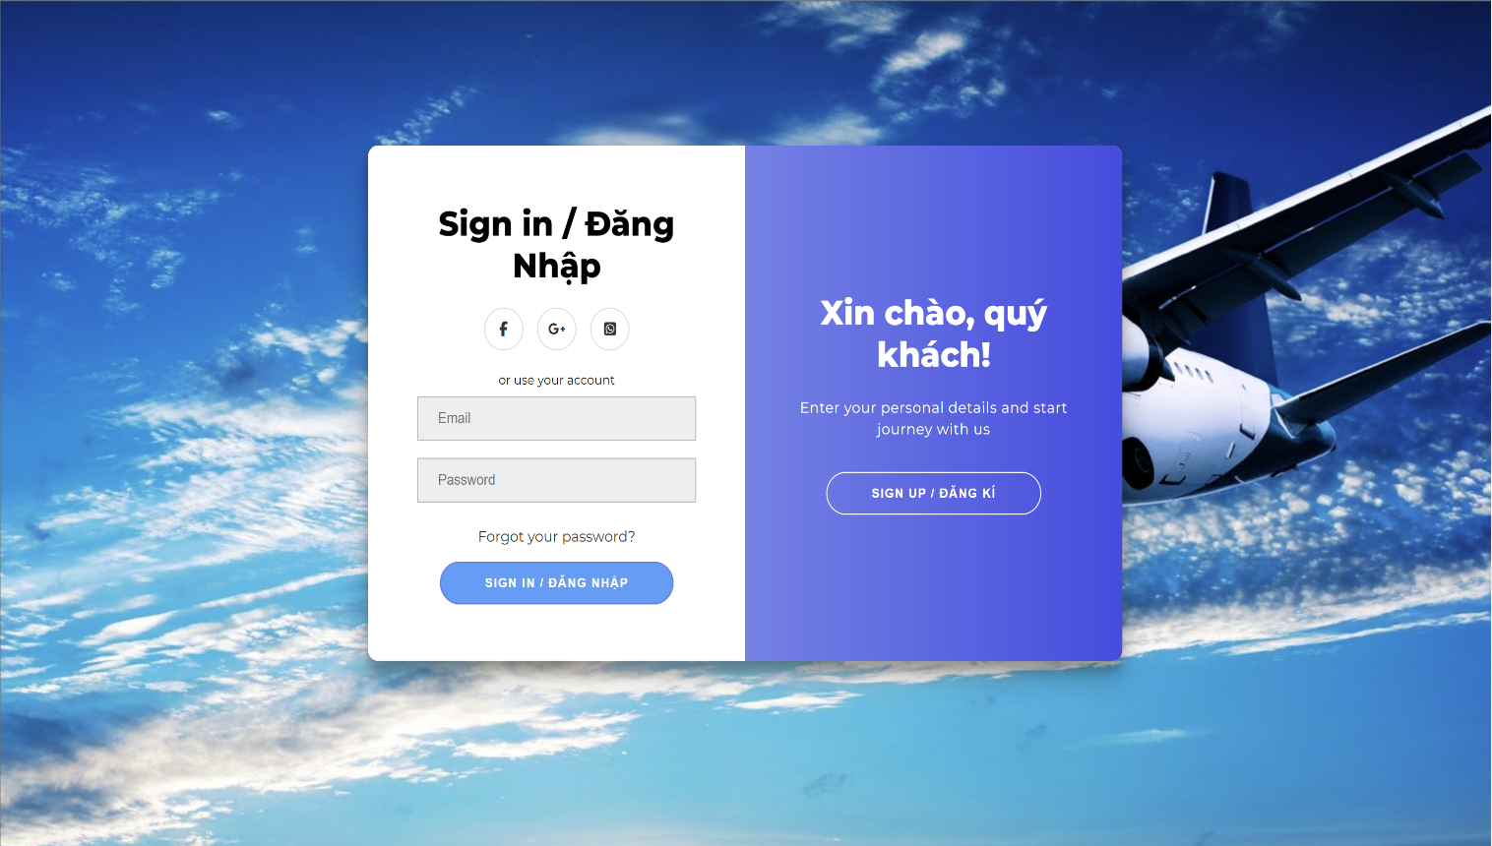

**3.2 Chức năng đăng ký tài khoản**

* + Nút đăng ký ban đầu sẽ được tắt đi, chỉ khi nào người dùng đã điền đầy đủ các trường trong form thì nút đăng ký sẽ được bật lên.
  + Trong trường Email, nó sẽ kiểm tra người dùng có gi đúng định dạng Email không. Nếu sau định dạng nó sẽ thông báo lên cho người dùng xem.

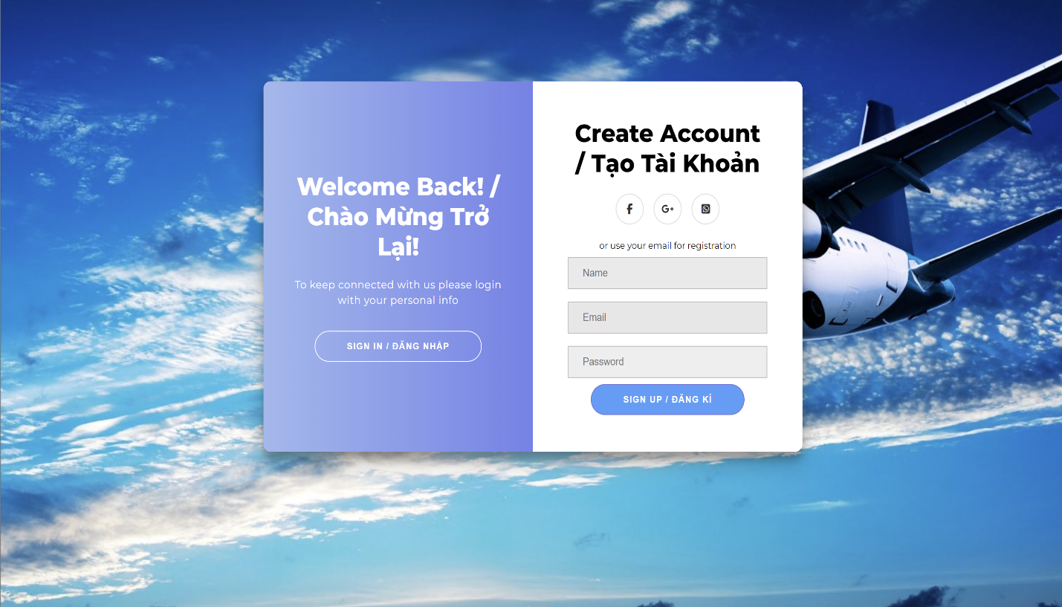

**3.3 Đặt vé**

* Khi đặt vé khách hàng có thể tìm nhanh các chuyến bay mình muốn đi ở tiện ích trang chủ.

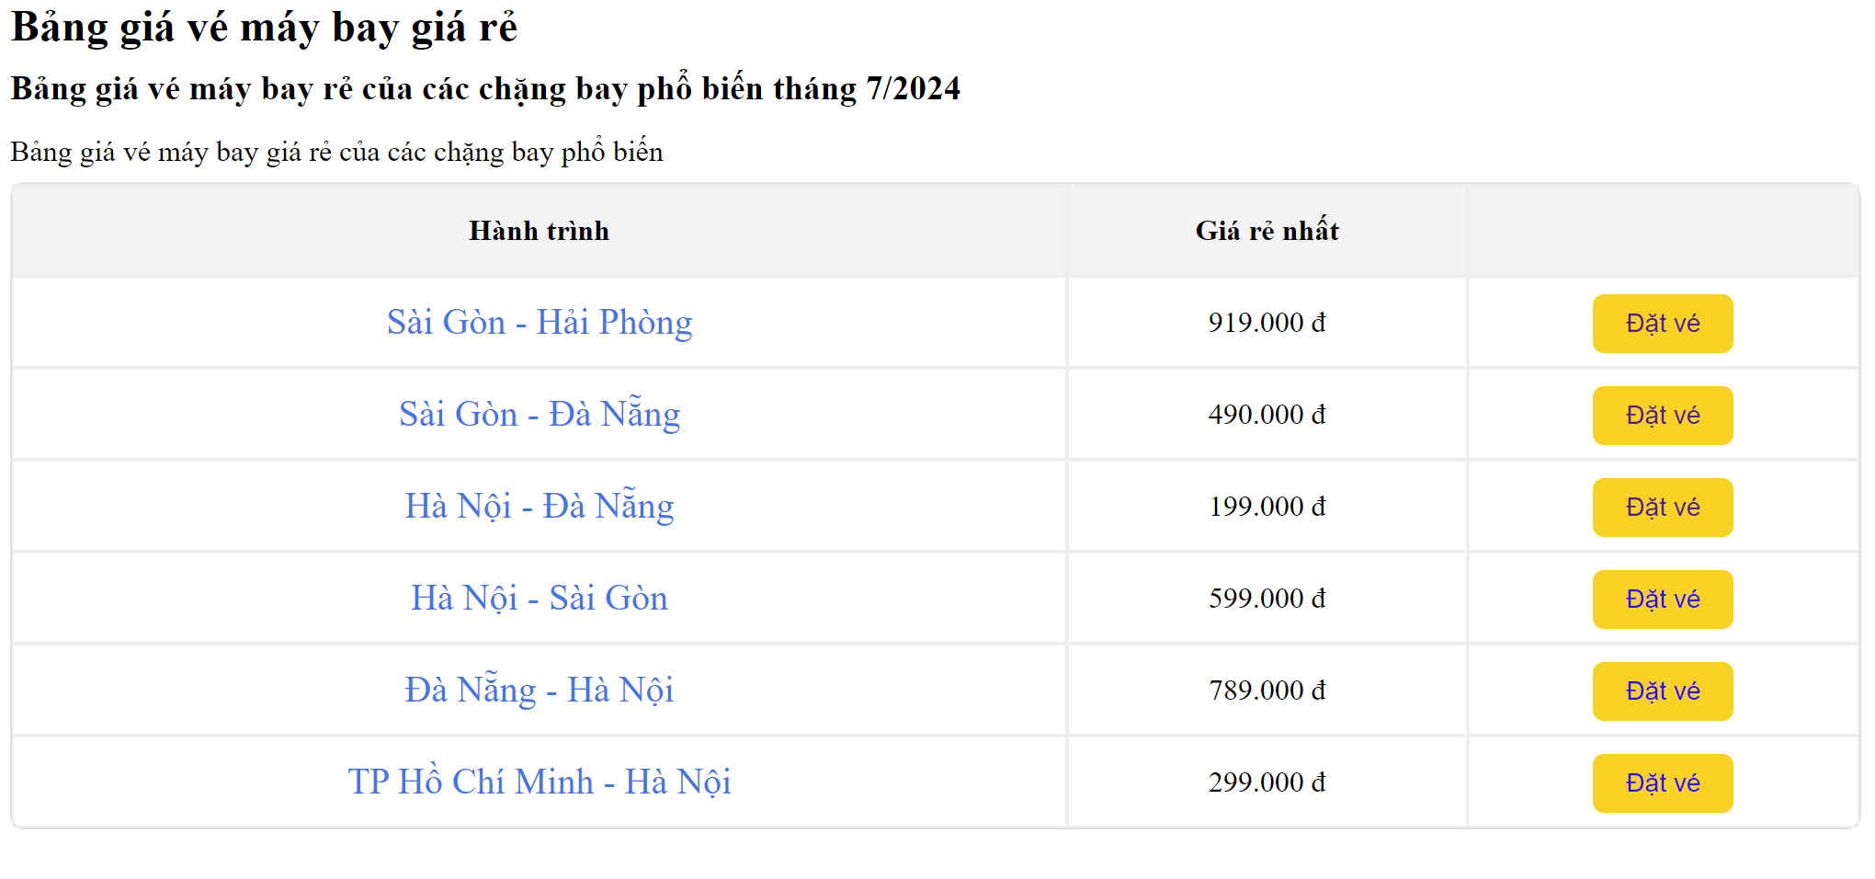

***VD: Thông tin chi tiết đặt vé***

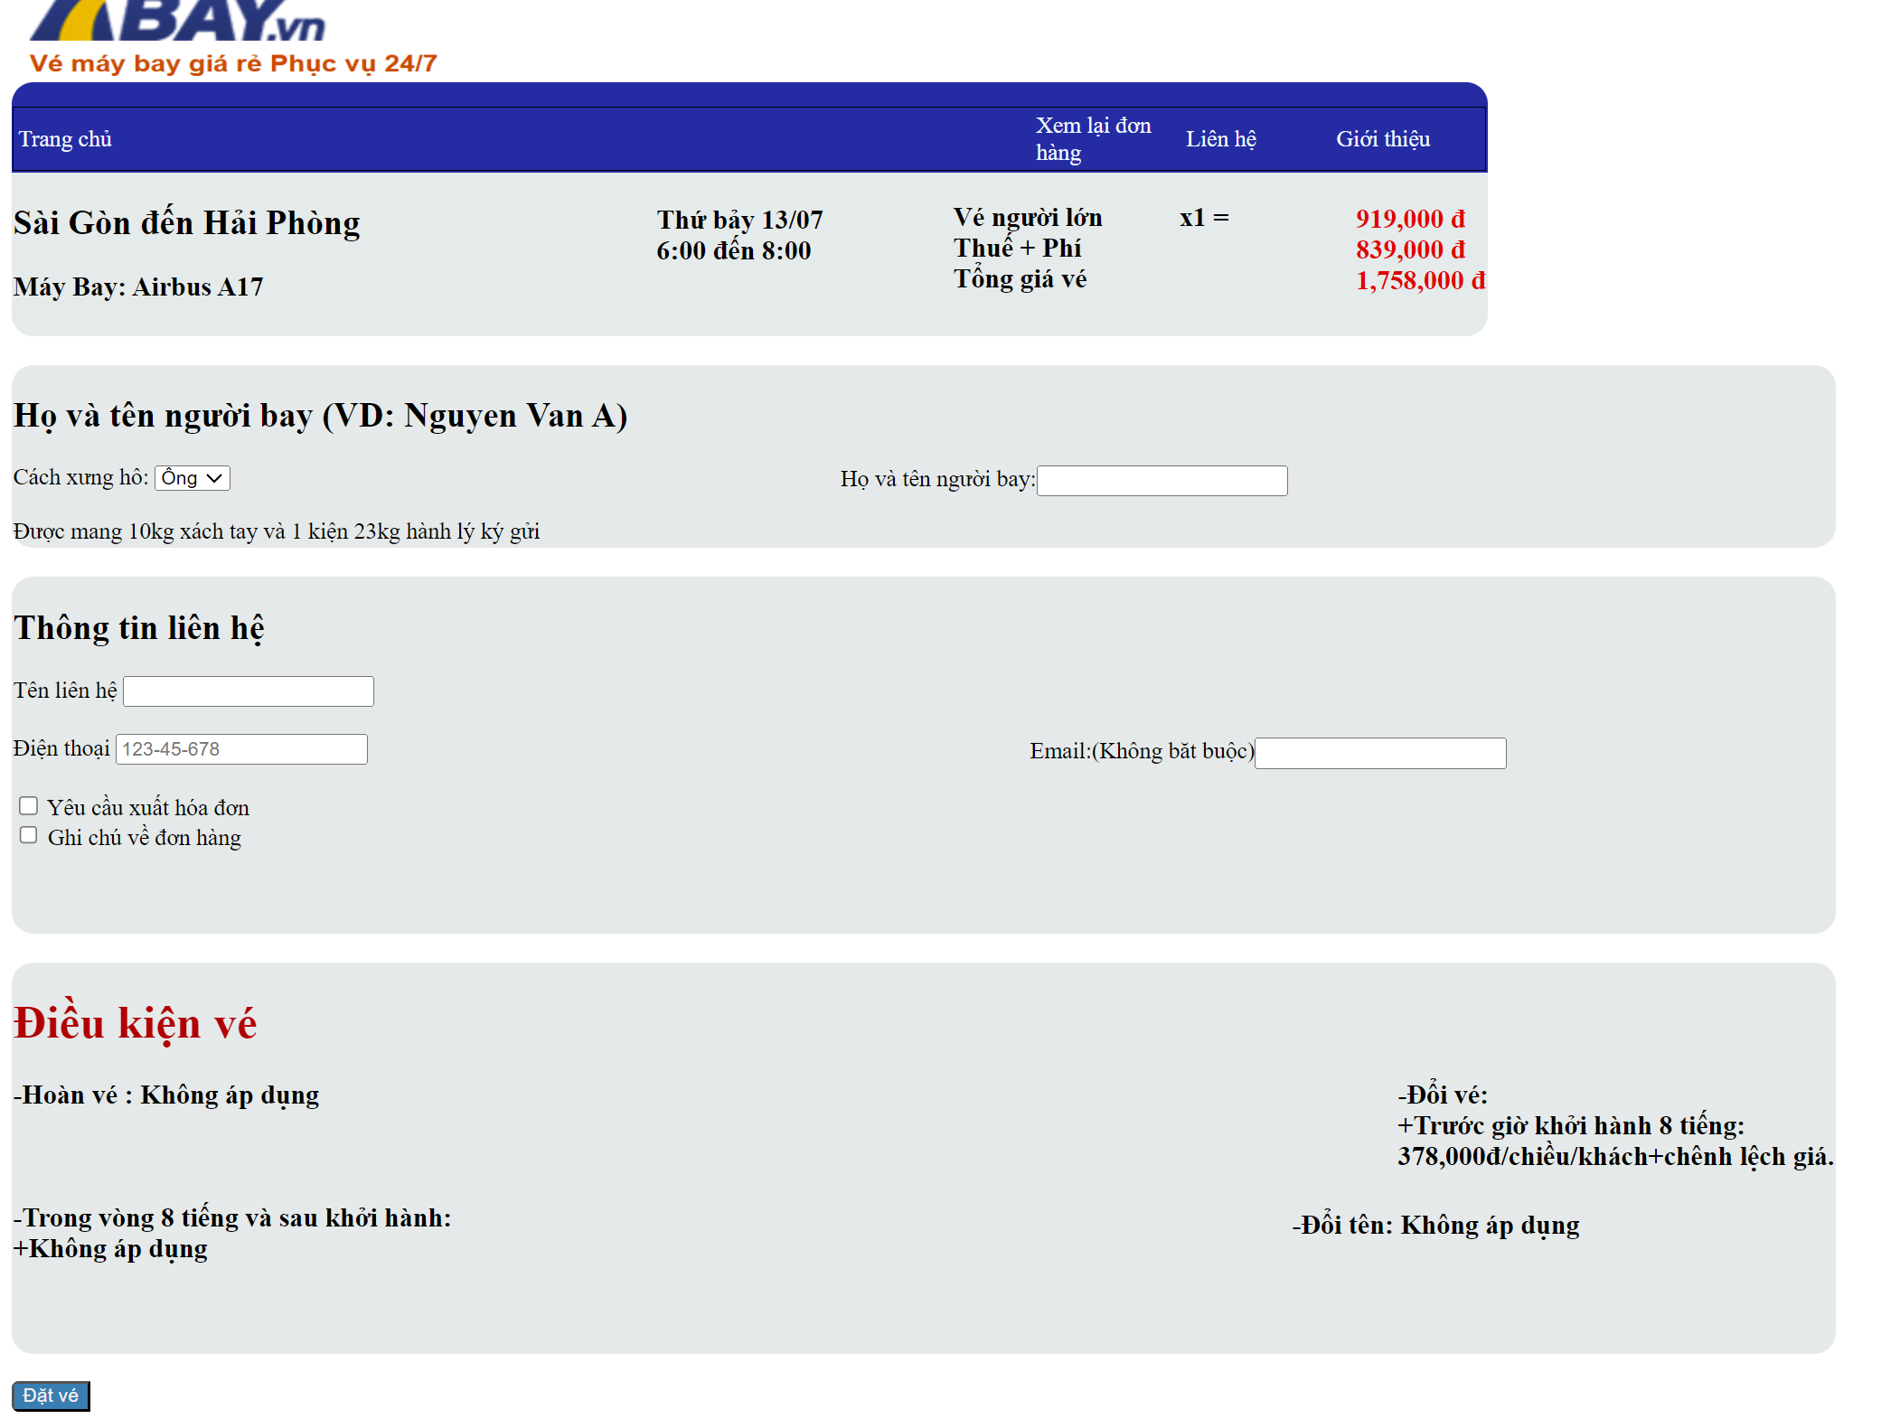

**3.4 Quản lý đơn hàng**

* Khi muốn xem lại thông tin quản lý đơn hàng mình mua thì hệ thống sẽ gửi về Email thông tin chi tiết mua vé.

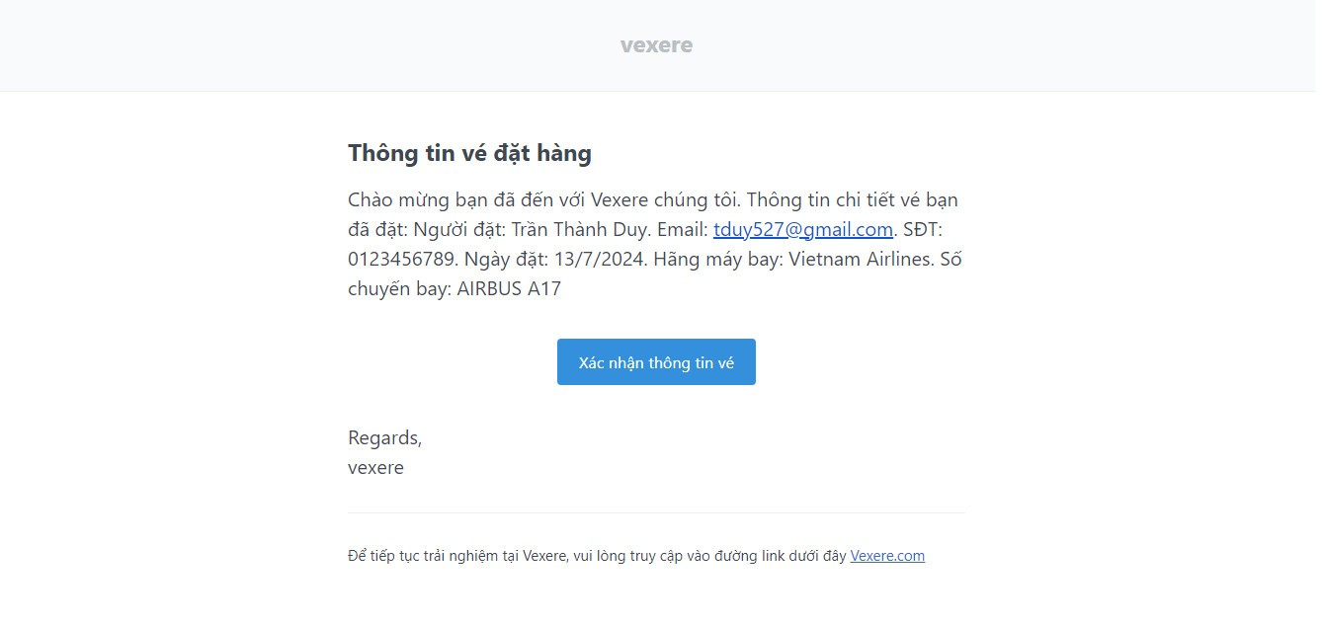

**3.5 Màn hình trang chủ**

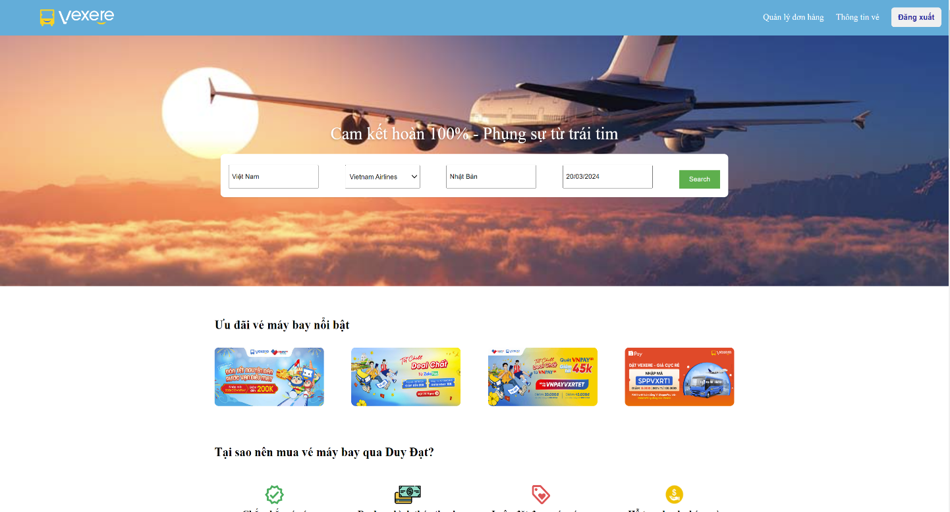

**Chương 4 Kết luận và hướng phát triển**

Với sự phát triển của xã hội hiện nay đặc biệt với thời kì bùng nổ công nghệ thông tin, con người thường hướng tới những công việc nhanh chóng, tiết kiệm, hiệu quả và việc đi lại là chính là vấn đề quan tâm nhất. Chính vì vậy mà khi mua vé bao giờ cũng xảy ra tình trạng chen lấn, xô đẩy tạo cơ hội cho những kẻ xấu. Nắm bắt các điểm này, em đã xây dựng một website bán vé máy bay trực tuyến làm đề tài cuối kỳ của mình sau một năm học, hệ thống vừa giảm bớt công việc quản lý vé và hành khách của nhà quản lý lại vừa đem lại một chuyến đi vô cùng thoải mái đối với khách hàng. Tuy rằng website chưa thật sự hoàn thiện song nhưng đem lại rất nhiều thuận lợi cho nhà quản lý và sự lựa chọn của khách hàng qua việc tìm kiếm thuận lợi cho nhà quản lý và sự lựa chọn của khách hàng qua việc tìm kiếm vé và việc thanh toán tích hợp, giảm bớt rất nhiều công việc khi phải quản lý thử công, mang lại một khoản doanh thu lớn cho công ty.

* ***Kết quả đạt được:***

+ Về công nghệ:

* Tìm hiểu và nắm bắt được cấc công cụ tiết kế Web.
* Các dịch vụ trên Internet, đặc biệt là Web.

+ Về cài đặt chương trình :

* Giới thiệu các hãy bay đến với khách hàn.g
* Cho biết tra cứu thông tin về địa điểm, thời gian,..
* Cho phép khách hàng thực hiện đặt vé qua mạng.

+ Tính năng về chương trình:

* Thông tin về thời gian và địa điểm được cập nhập chính xác.
* Giao diện thân thiện với người dùng.
* Do điều kiện, nên chương trình chỉ mới chạy thử trên máy đơn.
* ***Hạn chế***
* Do kiến thức còn hạn hẹp và thời gian tìm hiểu thực tế có hạn nên hệ thống chưa hoàn toàn đầy đủ tất cả các chức năng của website, thiết kế còn chưa được đẹp mắt, chưa tạo được sự thu hút đặc biệt. Chưa tận dụng hết các điểm mạnh của ngôn ngữ được xây dựng để website được chuyên nghiệp hơn.
* ***Hướng phát triển***
* Website bán vé trực tuyến sau khi được hoàn thành chắc chắn sẽ là hướng bán vé chính của các công ty bán vé do các ưu điêm vượt trội của nó so với việc bán vé thông thường.
* Mở rộng phạm vi bán hàng trên toàn cầu.
* Mở rộng thêm các hình thức thanh toán.
* Hỗ trợ việc in ấn trên website.
* Phát triển thành một hệ thống thương mại điện tử tích hợp thanh toán trực tuyến. Khi được phát triển trở thành một hệ thống thương mại điện tử thì website không còn gói gọn cho một công ty bán vé trên một địa bàn mà nó sẽ mở rộng thêm các địa điểm và các tuyến lân cận, làm việc với tất cả các hệ thống xe.

**\*Phân công công việc**

|  |  |  |  |  |
| --- | --- | --- | --- | --- |
| **Tên thành viên** | **Nội dung công việc** | **Ngày bắt đầu** | **Ngày kết thúc** | **Tỷ lệ trách nghiệm(%)** |
| Nguyễn Ngọc Duy | -Tìm hiểu nghiên cứu đề tài  -Kiểm tra và điều chỉnh  -Tổng hợp và làm báo cáo hoàn thiện  -Code | Xuyên suốt dự án | | 100% |
| Trần Thành Duy | -Tìm hiểu nghiên cứu đề tài  -Làm Slide  -Backend  -Code | Xuyên suốt dự án | | 100% |
| Nguyễn Thành Đạt | Tìm hiểu nghiên cứu đề tài  -Kiểm tra và điều chỉnh  -Lên ý tưởng và thiết kế  -Code | Xuyên suốt dự án | | 100% |

## Đảm bảo thực hiện đúng làm việc nhóm

Trong quá trình xây dựng website bán vé online, việc quản lý nhóm đóng vai trò quan trọng để đảm bảo hiệu suất làm việc nhóm. Chúng em thiết lập một hệ thống quản lý nhóm hiệu quả dựa trên các phương pháp:

Phân công nhiệm vụ: Chúng tôi xây dựng một danh sách công việc chi tiết, kèm theo sự phân chia rõ ràng từng nhiệm vụ cho từng thành viên.

* Lên ý tưởng, khảo sát, phân tích cho đề tài. Cả nhóm sẽ cùng cho ý kiến, thảo luận để đi đến kết quả chung nhất.
* Từng thành viên trong nhóm hoàn thành nhiệm vụ của mình đã được giao. Đồng thời, hàng tuần sẽ được báo cáo, nêu vấn đề để cùng nhau giải quyết và hoàn thiện dự án.
* Cả nhóm tiến hành việc kiểm thử và điều chỉnh trang web để có thể đạt hiệu quả tốt nhất.
* Cả nhóm cũng đi dần đến việc hoàn thiện bài báo cáo.

Trong mỗi giai đoạn trên, cả nhóm đều nghiêm túc làm việc, hoàn thành từng nhiệm vụ được giao, giúp đỡ các thành viên còn lại để có thể mang lại kết quả tốt nhất.

## Các vấn đề về đạo đức và làm việc chuyên nghiệp

Trong quá trình xây dựng trang web bán vé online, việc đảm bảo đạo đức làm việc và làm việc chuyên nghiệp là một phần quan trọng để đạt được mục tiêu dự án một cách hiệu quả và bền vững.

Trong quá trình phát triển trang web, một trong những yếu tố quan trọng nhất là đạo đức làm việc. Mọi thành viên trong nhóm cam kết thực hiện công việc một cách trung thực. Việc tôn trọng và giữ bí mật thông tin nội bộ của dự án là trách nhiệm chung để đảm bảo không có hành vi không đạo đức nào ảnh hưởng đến sự thành công của dự án. Dưới đây là một vài vấn đề quan trọng liên quan đến đạo đức và làm việc chuyên nghiệp:

Bảo đảm thông tin cá nhân của khách hàng: Áp dụng các biện pháp bảo mật mạnh mẽ để bảo vệ thông tin cá nhân của khách hàng. Đảm bảo an toàn tuyệt đối thống tin cá nhân của khách hàng ko bị đánh cặp hoặc bị lộ ra ngoài.

Tuân thủ các quy định pháp lý: đảm bảo trang web tuân thủ mọi quy định về pháp lý . Cập nhật thông tin về quy định và điều khoản sử dụng để đảm bảo tính tuân thủ.

Tôn trọng quyền sở hữu trí tuệ: Tôn trọng và tuân thủ các quyền sở hữu trí tuệ của người khác.

Chăm sóc khách hàng chuyên nghiệp: Phản hồi mọi yêu cầu, ý kiến, hoặc khiếu nại từ khách hàng một cách nhanh chóng và chuyên nghiệp. Tạo môi trường hỗ trợ và thân thiện, luôn lắng nghe và đối xử tôn trọng với mọi khách hàng.

## Tác động xã hội

Dự án xây dựng trang web bán vé online không chỉ mang lại giá trị thương mại mà còn góp phần tích cực vào xã hội.

Trang web bán vé online sẽ mở ra cơ hội tiếp cận xã hội cho mọi đối tượng, không phụ thuộc vào vị trí địa lý hay điều kiện kinh tế.

Điều này có thể thúc đẩy sự phát triển cá nhân và nghề nghiệp, giúp người học cập nhật kiến thức theo xu hướng công nghiệp mới.

Dự án có thể khuyến khích sự đổi mới và sáng tạo trong vận tải.

Dự án không chỉ hướng đến mục tiêu kinh doanh mà còn mang lại giá trị xã

hội, tạo ra những tác động tích cực và bền vững trong lĩnh vực giao thông vận tải để thuận tiện nhất cho người dân.

**4.1 Tài liệu tham khảo**

[Biểu mẫu nhập liệu HTML* Thuộc tính (w3schools.com)](https://www.w3schools.com/html/html_form_attributes_form.asp)

[Hướng dẫn tạo một website cho người mới bắt đầu - QuanTriMang.com](https://quantrimang.com/cong-nghe/huong-dan-tao-mot-website-cho-nguoi-moi-bat-dau-140225)

***Lời cảm ơn***

Nhóm chúng em xin chân thành cảm ơn Thầy ***Vũ Văn Thương*** đã tận tình hướng dẫn và chỉ bảo chúng em trong suốt quá trình học để chúng em làm bài tập lớn này.

*Chúng em xin chân thành cảm ơn !*